Рабочий лист «Музыка и изо» 5 класс
1. Из перечисленных понятий выберите (подчеркните) те, которые соответствуют изобразительному искусству: мольберт, скульптура, романс, кино, проза, вокал, фреска, опера, театр, пейзаж.
- Соотнесите термины и их пояснения.

А | Соната | 1 | Пейзаж — жанр изобразительного искусства, в котором основным предметом изображения является первозданная либо в той или иной степени преображённая человеком природа
Б | Триптих | 2 | вид многоголосия, которое основано на одновременном сочетании двух и более самостоятельных мелодий
В | Полифония | 3 | произведение из трёх картин, рисунков, объединённых одной идеей
Г | Пейзаж | 4 | инструментальный жанр музыки для одного инструмента

(Ответ А___, Б___, В___, Г___)

- Подберите правильную подпись к картине И. И. Левитана (ответ ____).
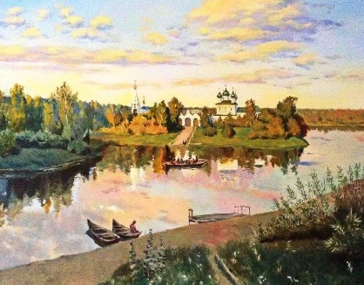 | А) «Над вечным покоем»  Б) «Вечерний звон»  В) «Золотая осень»  Г) «Вечер на Волге»
Напиши, какая русская река изображена на картине?__________________________
4. Вставьте недостающие элементы в таблицу.
основоположник русской классической музыки
высшая форма полифонии
Сюита
немецкий композитор, непревзойдённый мастер полифонии
С.С. Прокофьев

- Музыкальное произведение из нескольких самостоятельных произведений,
объединённых одним замыслом, программой;
- Фуга;
- М.И. Глинка;
- Автор кантаты «Александр Невский»;
- И. С. Бах.

